**SURVEY SYSTEM**

**Documentație Proiect IS 2022**

**Echipa: Pisicile Sălbatice**

Chiforiuc Iona-Emanuel (TL)

Cazan Bogdan Dragoș

Grupa 10LF291

**Informații generale legate de proiect**

Echipa: **Pisicile Sălbatice**

Membrii: Chiforiuc Iona-Emanuel (TL), Cazan Bogdan Dragoș

Numele proiectului: **Survey System**

Limbaj: **Java, React Javascript**

Mediu de programare: **Webstorm, Intellij**

Baza de date: **MySQL**

Link către repo-ul proiectului de GitHub: <https://github.com/bumblebee12367/SurveySystem-PisicileSalbatice>

**Scurtă descriere a proiectului**

Survey System este o aplicatie care îșî propune să ajute managerii sau patronii să afle mai usor părerile angajaților în legătură cu mediul de muncă în care lucrează. Această aplicație are o interfață de utilizator ușor de utilizat cu multe funcții utile pentru fiecare manager.

Cu această aplicație, managerii pot face statistici cu răspunsurile primite de la angajați la anumite întrebări pentru a vedea exact dacă există și unde există probleme la locul de muncă. Un client își introduce datele după care completează survey-ul, iar managerul, sau adminul, poate vedea în pagina de statistici câte persoane au rezolvat survey-ul și ce au răspuns anagații la acele întrebări.

Managerul, sau adminul, mai poate crea sau modifica survey-uri din aplicație.

**DIAGRAME**

**Data Model (draw.io)**

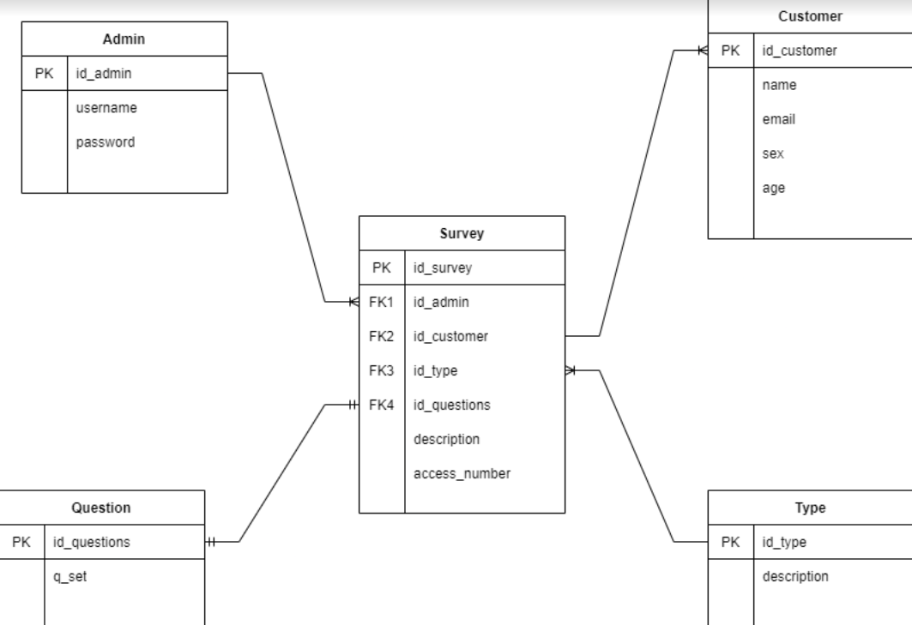

**Use case (StarUML)**

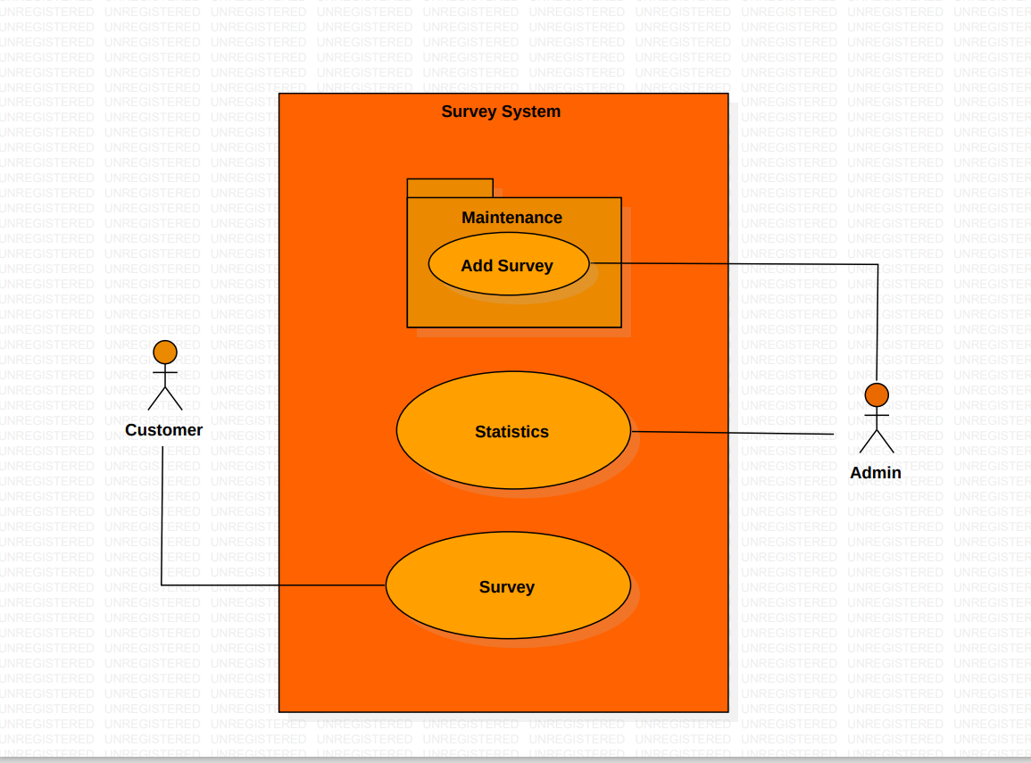

**Class Diagram (Lucid.app)**

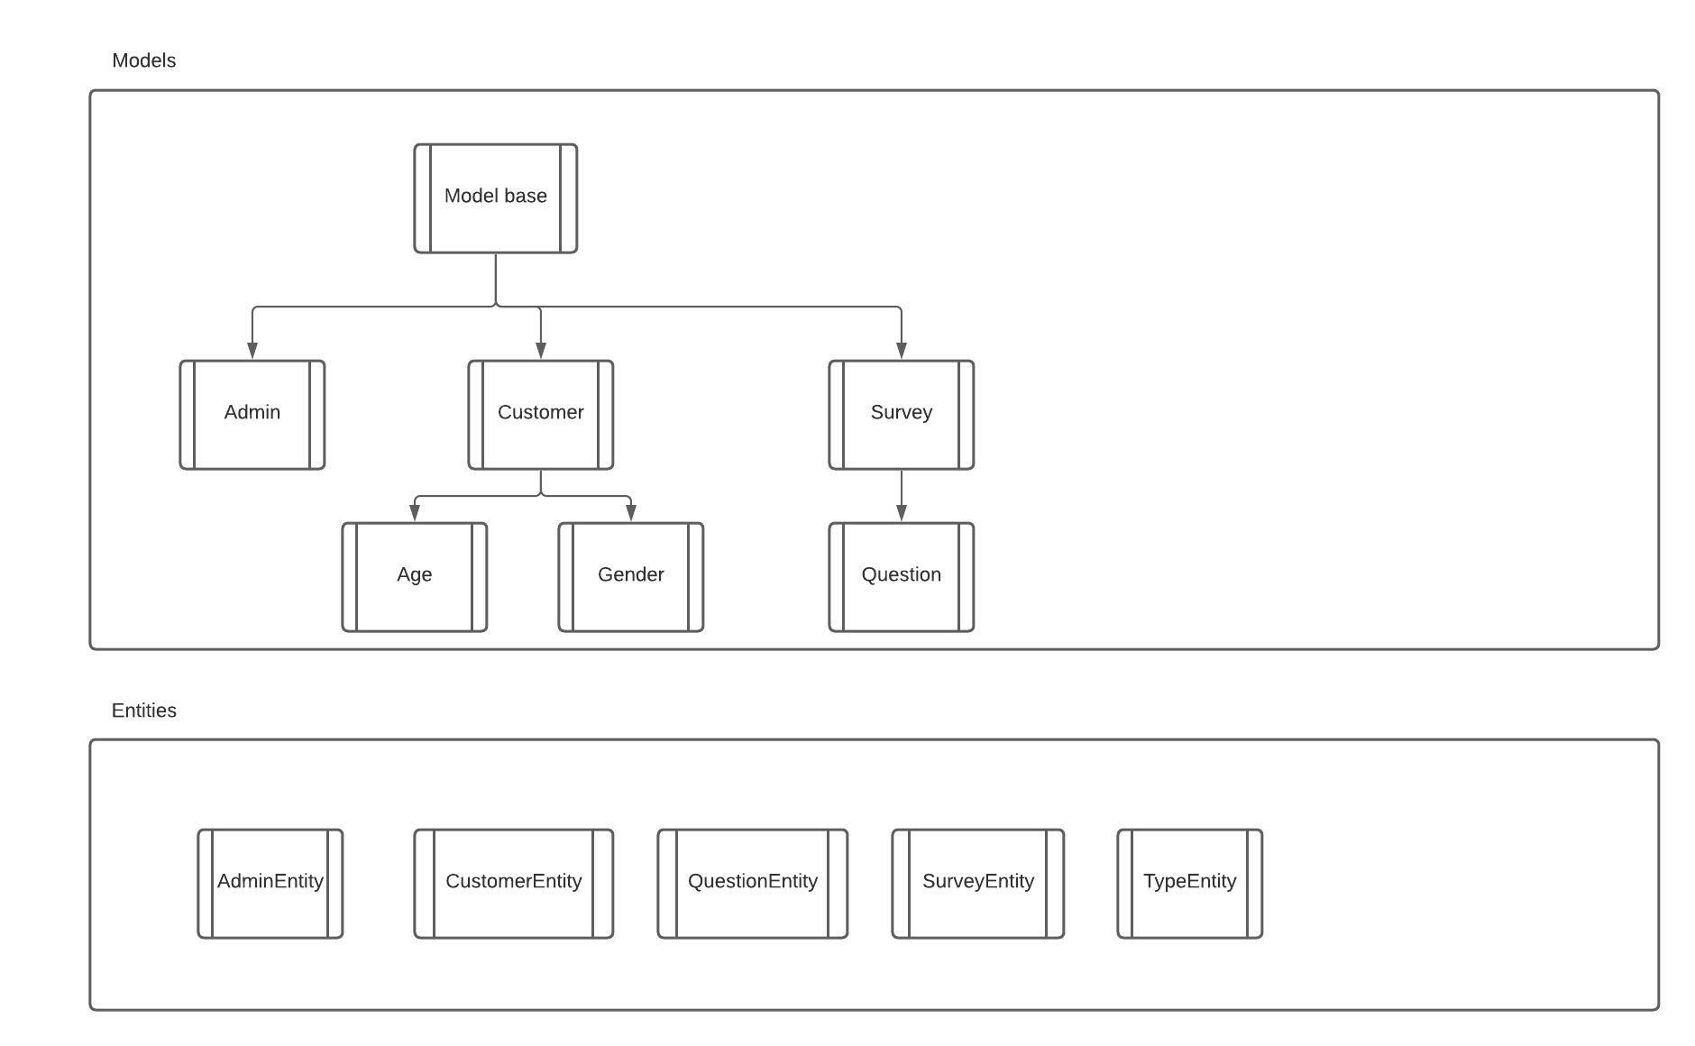

**Flow Chart (Lucid.app)**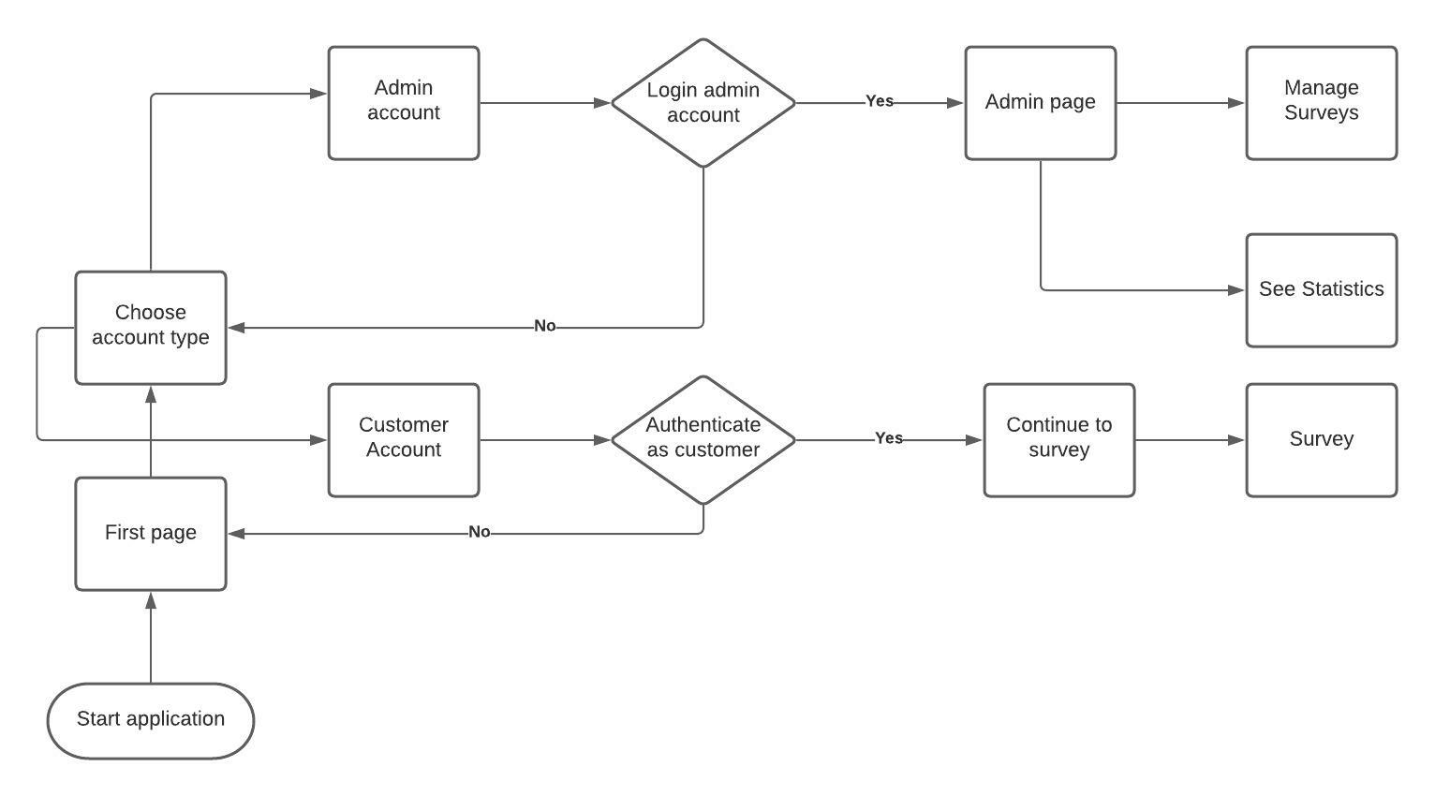

**State Diagram (StarUML)**

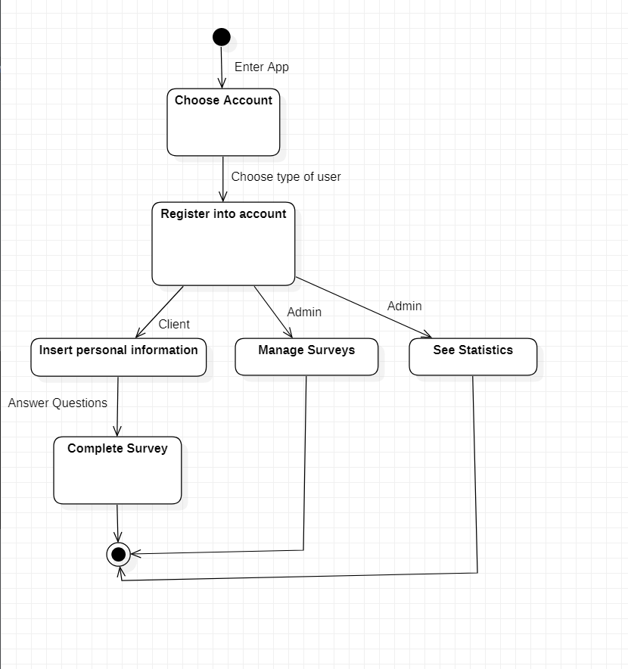

**APLICAȚIA**

Prima pagină este cea de pornire.

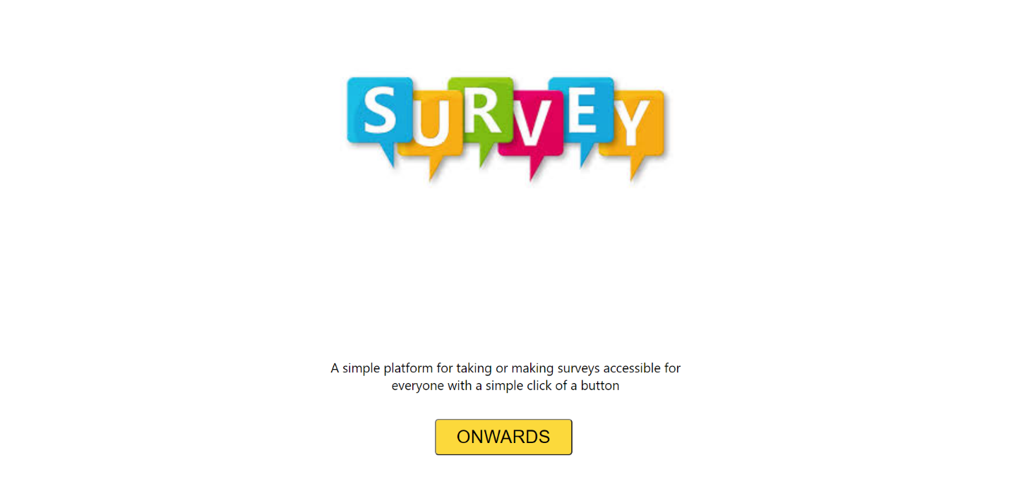

La apăsarea butonului “ONWARDS”, se va deschide pagina cu opțiunile de logare.

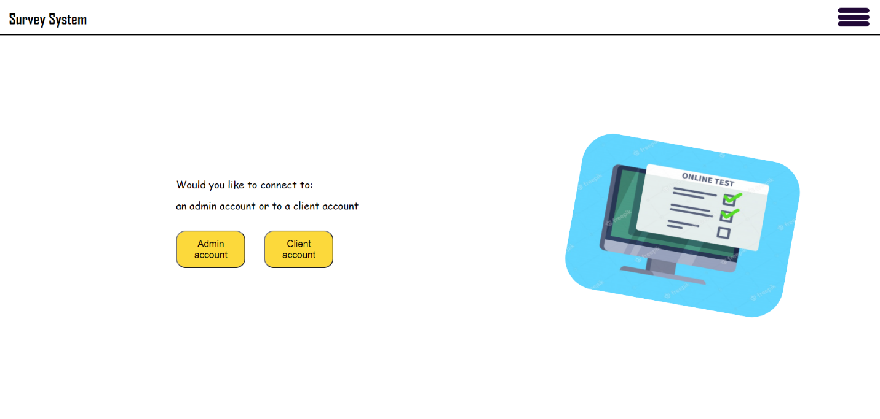

1. La apăsarea butonului “Admin account” se va deschide pagina de logare pentru admin.

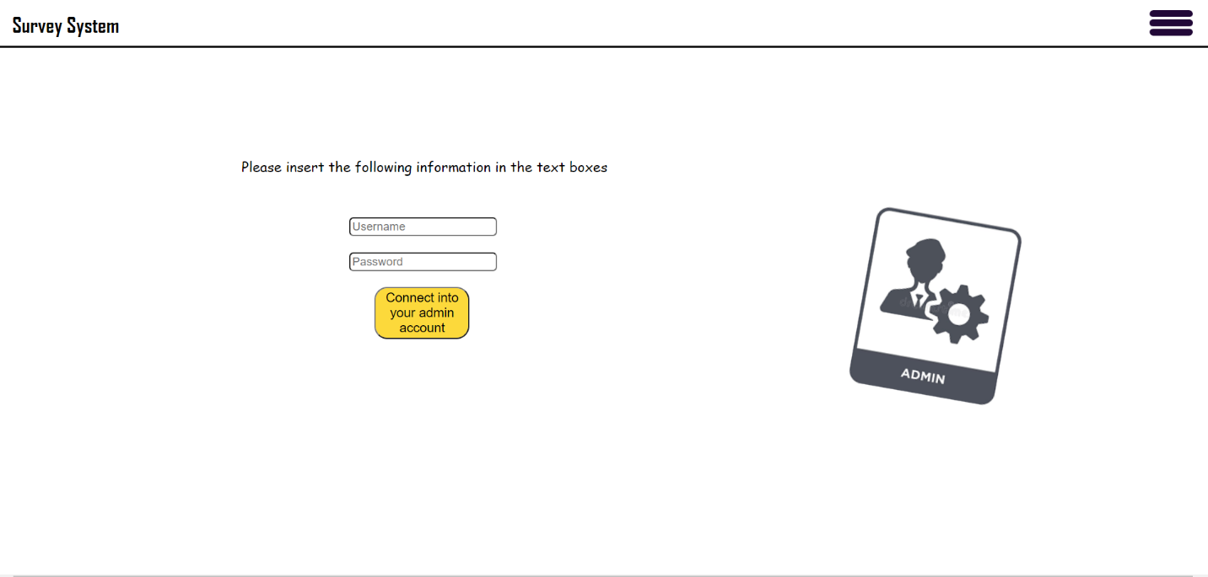

După conectarea cu succes în contul de admin, vom avea opțiunile de “Manage Surveys” și “See statistics”.

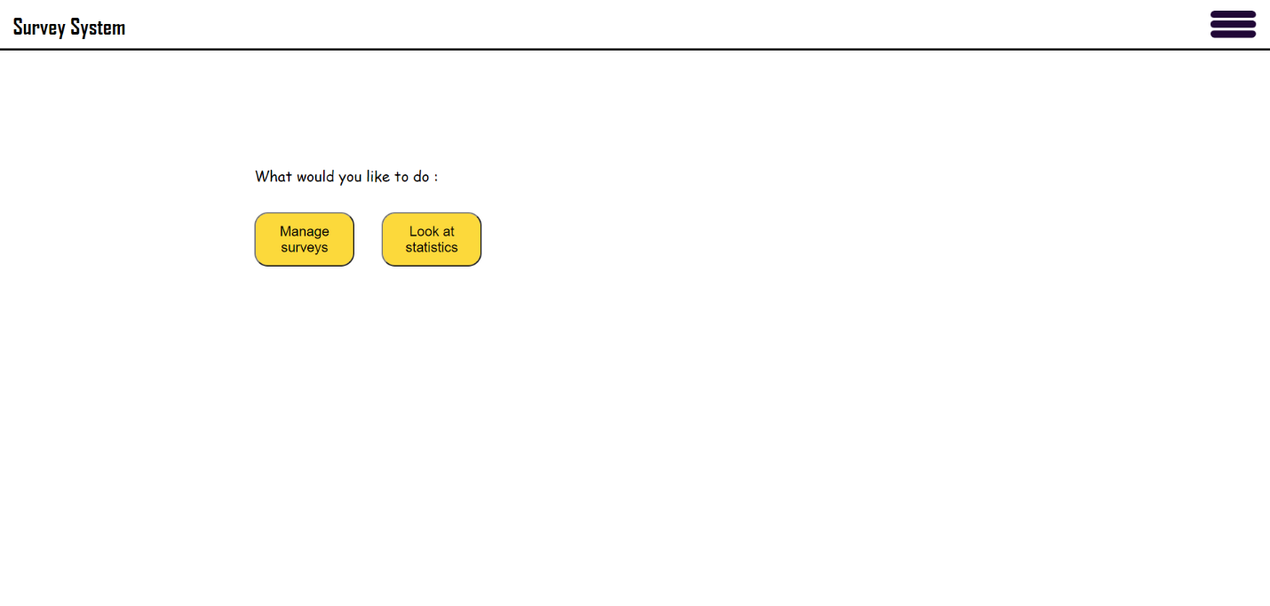

Butonul de “See statistics” va deschide o pagină unde se află un tabel în care vor apărea persoanele care au răspuns la survey, împreună cu răspunsurile pe care le-au dat.

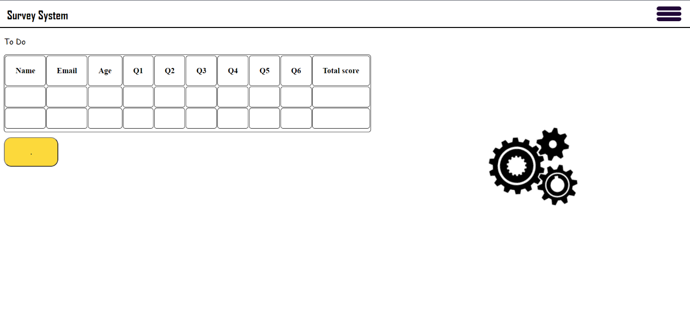

1. La apăsarea butonului “Client Account” se va deschide pagina de autentificare a angajatului.

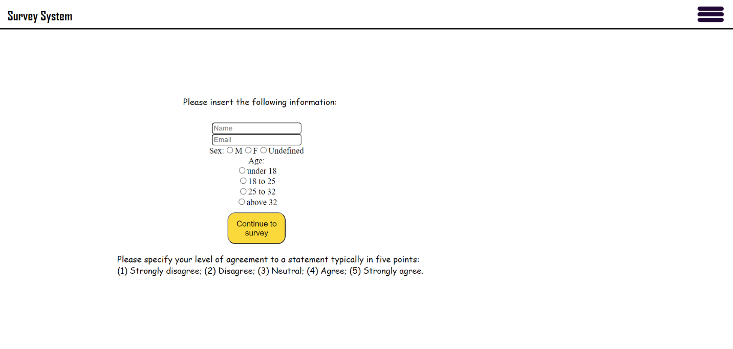

La apăsarea butonului “Continue to survey” angajatul este trimis la pagina în care poate completa survey-ul.

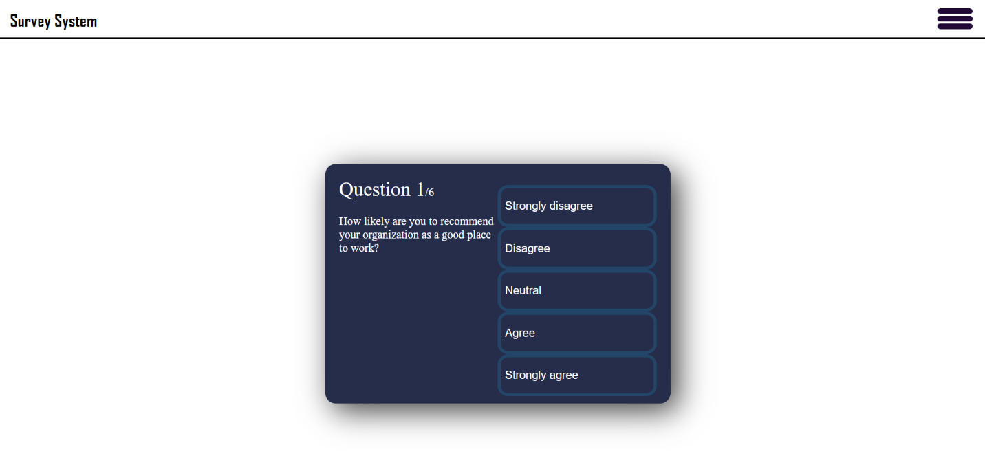

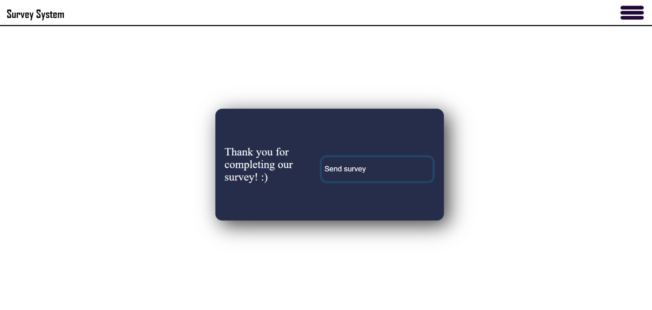

**Mulțumim pentru atenție!**